КРИТЕРИЙ 7.
НЕПРЕРЫВНОСТЬ ПРОФЕССИОНАЛЬНОГО РАЗВИТИЯ УЧИТЕЛЯ
Программа непрерывности профессионального развития учителя разработана в соответствии с Программой развития МКОУ«Наследницкая СОШ имени воина-интернационалиста Виктора Свеженцева».
Тема самообразования: «Интеграция инновационных технологий как условие развития интеллектуальных и творческих способностей обучающихся на уроках русского языка и литературы»
Сроки реализации: 2017-2022гг
Актуальность темы.
Российская Федерация как один из ведущих субъектов международных отношений в начале XXI века стремится раскрыть свой инновационный потенциал, что нашло свое отражение в принятии Концепции долгосрочного социально-экономического развития РФ на период до 2020 года и ряде других концептуальных документах.
Задачи инновационного развития, выдвигаемые в качестве приоритетов в период первого и второго десятилетий 21 века не могли не оказать определенное влияние на развитие образования.
Таким образом, исходя из вызовов современности, нового общественного заказа государства и общества, широкого развития ИКТ – технологий во все сферы жизни можно сделать вывод о том, что новая цель российского образования состоит в образовании и воспитании, социально-педагогической поддержке становления и развития творческого, инициативного, высоконравственного и ответственного, компетентного гражданина России.
Для школы нужен учитель, способный овладеть новыми образовательными технологиями в обучении и воспитании. Самообразование учителя есть необходимое условие профессиональной деятельности педагога. Общество всегда предъявляло и будет предъявлять к учителю самые высокие требования. Для того чтобы учить других, нужно знать больше, чем все остальные.
Цель: повысить свой теоретический, научно-методический уровень, профессиональное мастерство и компетентность как учителя русского языка и литературы.
Задачи:
· изучить учебно-методическую литературу по теме самообразования;
· изучить опыт педагогов, школы, района, республики, страны;
· овладеть новыми информационными технологиями путём внедрения их в учебно-воспитательный процесс;
· разработать рабочие программы по русскому языку и литературе;
· обобщить опыт педагогической работы по теме самообразования.

№  п/п |  | План мероприятий | Примерный срок (год) реализации
Повышение квалификации и профессиональная переподготовка
1. | Изучение учебно-методической литературы в глобальной сети, в профессиональных газетах и журналах |  | 2017– 2022
2. | Прохождение курсов профессиональной переподготовки |  | постоянно
3. | Аттестация на высшую квалификационную категорию |  | 2022
4. | Изучение применения новых образовательных технологий в работе ведущих учителей школы, района, области, страны в области обучения и воспитания. |  | 2017-2022
5. | Участие в профессиональных встречах педагогического актива школ района. |  | 2017-2022
Использование современных образовательных технологий
1. | Использование возможностей Интернет на уроке. |  | постоянно
2. | Составление мультимедийных презентаций для проведения уроков, внеклассных мероприятий |  | постоянно
3. | Использование на уроках русского языка и литературы электронных учебников |  | постоянно
4. | Приобретение новых электронных учебников |  | систематически
5. | Составление собственных авторских разработок в электронном варианте и использование их в обучении русскому языку и литературе. |  | систематически
6. | Проведение педагогической диагностики, проведение срезов с помощью тестов, педагогических наблюдений:  1) проверка и углубление знаний, умений и навыков обучающихся по русскому языку и литературе с использованием тестов;  2) развитие познавательного интереса обучающихся к предмету путём внедрения нестандартных уроков;  3) дистанционные формы работы с учащимися;  4) проекты на уроках русского языка и литературы. |  | 2017-2022
7. | Проведение экспериментальных уроков. |  | по плану МО
8. | Внедрение полученных результатов в педагогическую практику. |  | 2017-2022
Обобщение и распространение собственного педагогического опыта
1. | Выступление перед коллегами на заседаниях ШМО, РМО, педсоветах, конференциях:  1) «Технология подготовки учащихся к ГИА, ЕГЭ по русскому языку и литературе»;  2) «Применение электронных носителей информации на уроках русского языка и литературы»;  3) «Интернет и его возможности»;  4) «Применение ЦОР на уроках русского языка и литературы» |  | 2017-2022
2. | Профессиональные публикации, брошюры, электронный уроки |  | 2017-2022
3. | Создание и ведение собственного сайта, размещение информации о реализации программы самообразования |  | Ссылка  https://uchportfolio.ru/s2650687569
Работа с обучающимися на уроках и во внеурочное время
1. | Совершенствовать систему подготовки учащихся по предметам «русский язык» и «литература» |  | 2017-2022
2. | Систематически пополнять папки результатами работы над темой самообразования |  | 2017-2022
3. | Создать условия для участия особо одарённых детей в олимпиадах и конкурсах по предмету. |  | 2017-2022
4. | Вовлекать обучающихся в исследовательскую деятельность для участия на районных научно-практических конференциях. |  | 2017-2022
Предполагаемый результат.
1. Повышение качества преподаваемого предмета (средний балл по предмету не ниже 4,2, отсутствие неуспевающих).
2. Разработанные рабочие программы.
3. Проведённые открытые уроки перед учителями школы, района.
4. Проведённые мастер-классы перед учителями школы, района.
5. Доклады и выступления.
6. Разработка дидактических материалов.
7. Разработка и проведение уроков по инновационным технологиям.
8. Пакет материалов по различным педагогическим технологиям.
9. Личная методическая веб-страница.

Оценка эффективности проекта
Эффективность программы оценивается по количественным и качественным показателям:
- качество знаний и умений учителя в области новых образовательных технологий (уровень мастерства педагога);
- уровень обучаемости и обученности школьников;
- степень удовлетворённости учащихся и их родителей учебно-воспитательным процессом;
- качество учебно-методического и технологического обеспечения;
- качественное и количественное размещение информации на веб-сайте педагог
Курсы повышения квалификации

№ | Название курса | Количество часов | Сроки | Документ
1 | «Особенности преподавания учебного предмета «Родной (русский) язык», «Родная (русская) литература  АНО ДПО "Инновационный образовательный центр повышения квалификации и переподготовки " Мой университет" г.Петрозаводск  Тип: Повышение квалификации  Уровень: Федеральный | 72 | 2019 | удостоверение
2 | Цифровая школа. Образовательные технологии на уроках русского языка и литературы  Корпорация « Российский учебник»Тип: Повышение квалификации Уровень: Федеральный  Тип: Повышение квалификации  Уровень: Федеральный | 72 | 2019 | удостоверение
3 | Исследовательская и проектная деятельность на уроках русского языка"  корпорация " Российский учебник"  Тип: Повышение квалификации  Уровень: Федеральный | 5 | 2019... | сертификат
4 | Подготовка к ВПР (русский язык) в 5- 7 классах  Общество с ограниченной ответственностью"Центр онлайн-обучение Нетология-групп"  Тип: Повышение квалификации  Уровень: Федеральный | 72 | 2019... | удостоверение
5 | Обучение одарённых детей русскому языку и литературе средствами УМК ИЦ «ВЕНТАНА-ГРАФ»  г.Москва  Тип: Повышение квалификации  Уровень: Федеральный | 4 | 2019... | сертификат
6 | Менеджмент в образовании  ГБОУ ДПО « Челябинский институт переподготовки и повышения квалификации работников образования «Менеджмент в образовании»,2014год,диплом о профессиональной переподготовке  Тип: Повышение квалификации  Уровень: Региональный | 500 | 2014... | диплом
7 | Современный урок русского языка и литературы в условиях внедрения ФГОС ООО и СОО"  АНО ДПО "Инновационный образовательный центр повышения квалификации и переподготовки " Мой университет" г.Петрозаводск  Тип: Повышение квалификации  Уровень: Федеральный | 72 | 2019... | УДОСТОВЕРЕНИЕ
8 | Особенности использования ФГОС в деятельности учителя русского языка  АНО ДПО "Инновационный образовательный центр повышения квалификации и переподготовки " Мой университет" г.Петрозаводск  Тип: Повышение квалификации  Уровень: Федеральный | 108 | 2017... | УДОСТОВЕРЕНИЕ
9 | Эффективность обучения .Как удерживать внимание обучающегося.  Корпорация « Российский учебник»  Тип: Повышение квалификации  Уровень: Федеральный | 1 | 2019... | СЕРТИФИКАТ
10 | Филологический анализ текста-основа уроков словесности.  Корпорация « Российский учебник»  Тип: Повышение квалификации  Уровень: Федеральный | 8 | 2019... | СЕРТИФИКАТ
11 | Эффективные инструменты использования ИКТ при реализации ФГОС ОО  Общество с ограниченной ответственностью "Центр онлайн-обучение Нетология-групп"  Тип: Повышение квалификации  Уровень: Федеральный | 72 | 2019... | УДОСТОВЕРЕНИЕ
12 | Специальные знания ,способствующие эффективной реализации ФГОС для детей с ОВЗ  Общество с ограниченной ответственностью "Центр онлайн-обучение Нетология-групп"  Тип: Повышение квалификации  Уровень: Федеральный | 108 | 2019... | УДОСТОВЕРЕНИЕ
13 | Подготовка учащихся к ЕГЭ по русскому языку в рамках ФГОС  Общество с ограниченной ответственностью "Центр онлайн-обучение Нетология-групп  Тип: Повышение квалификации  Уровень: Федеральный | 72 | 2019... | УДОСТОВЕРЕНИЕ

УЧАСТИЯ УЧИТЕЛЯ ВОРОВЩИКОВОЙ ГАЛИНЫ АЛЕКСАНДРОВНЫ В РАБОТЕ СЕМИНАРОВ И КОНФЕРЕНЦИЯХ ПО ОБМЕНУ ОПЫТОМ
Работа творческой группы «Внедрение инновационных технологий в образовательный процесс» | 2019год | 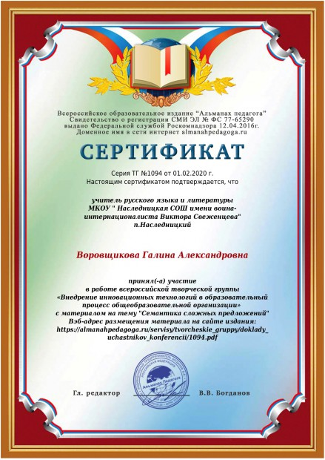
Создание блога учителя | 2020 | 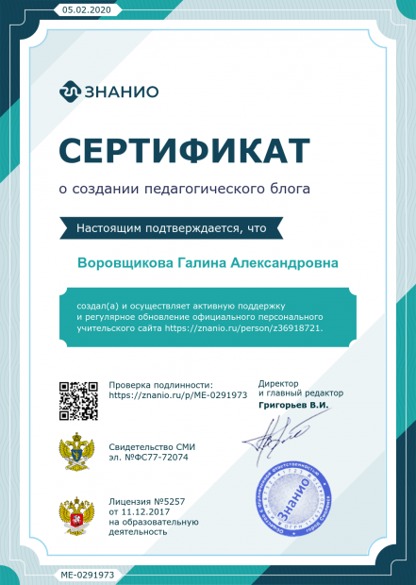
Дистанционная педагогическая конференция  «Великая Победа: история и современность». Доклад | 2020 | 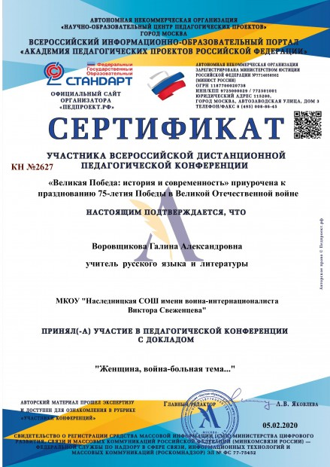
Семинар «Организация учебной деятельности по подготовке обучающихся к ЕГЭ» |  | 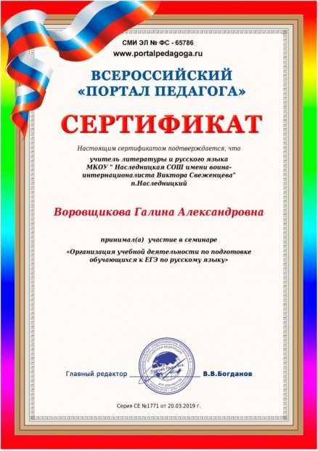
Участник онлайн-конференции « Доступные инструменты для экологического просвещения в школе» в рамках 19-го Всероссийского интернет-педсовета | 2019 | 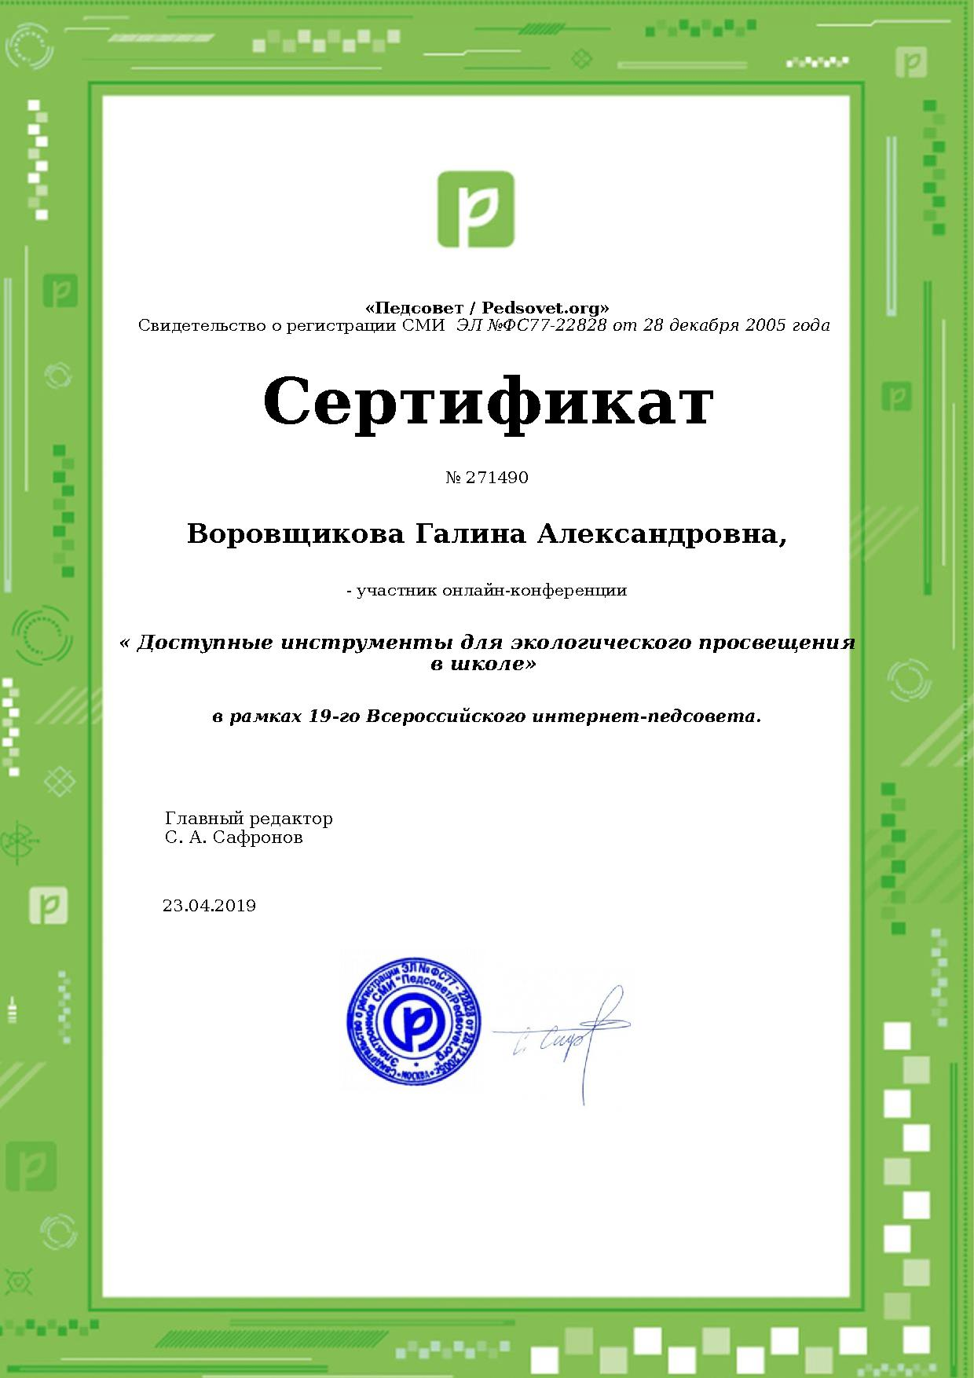
Участник онлайн -конференции «Педагогическое мастерство» | 2020год | 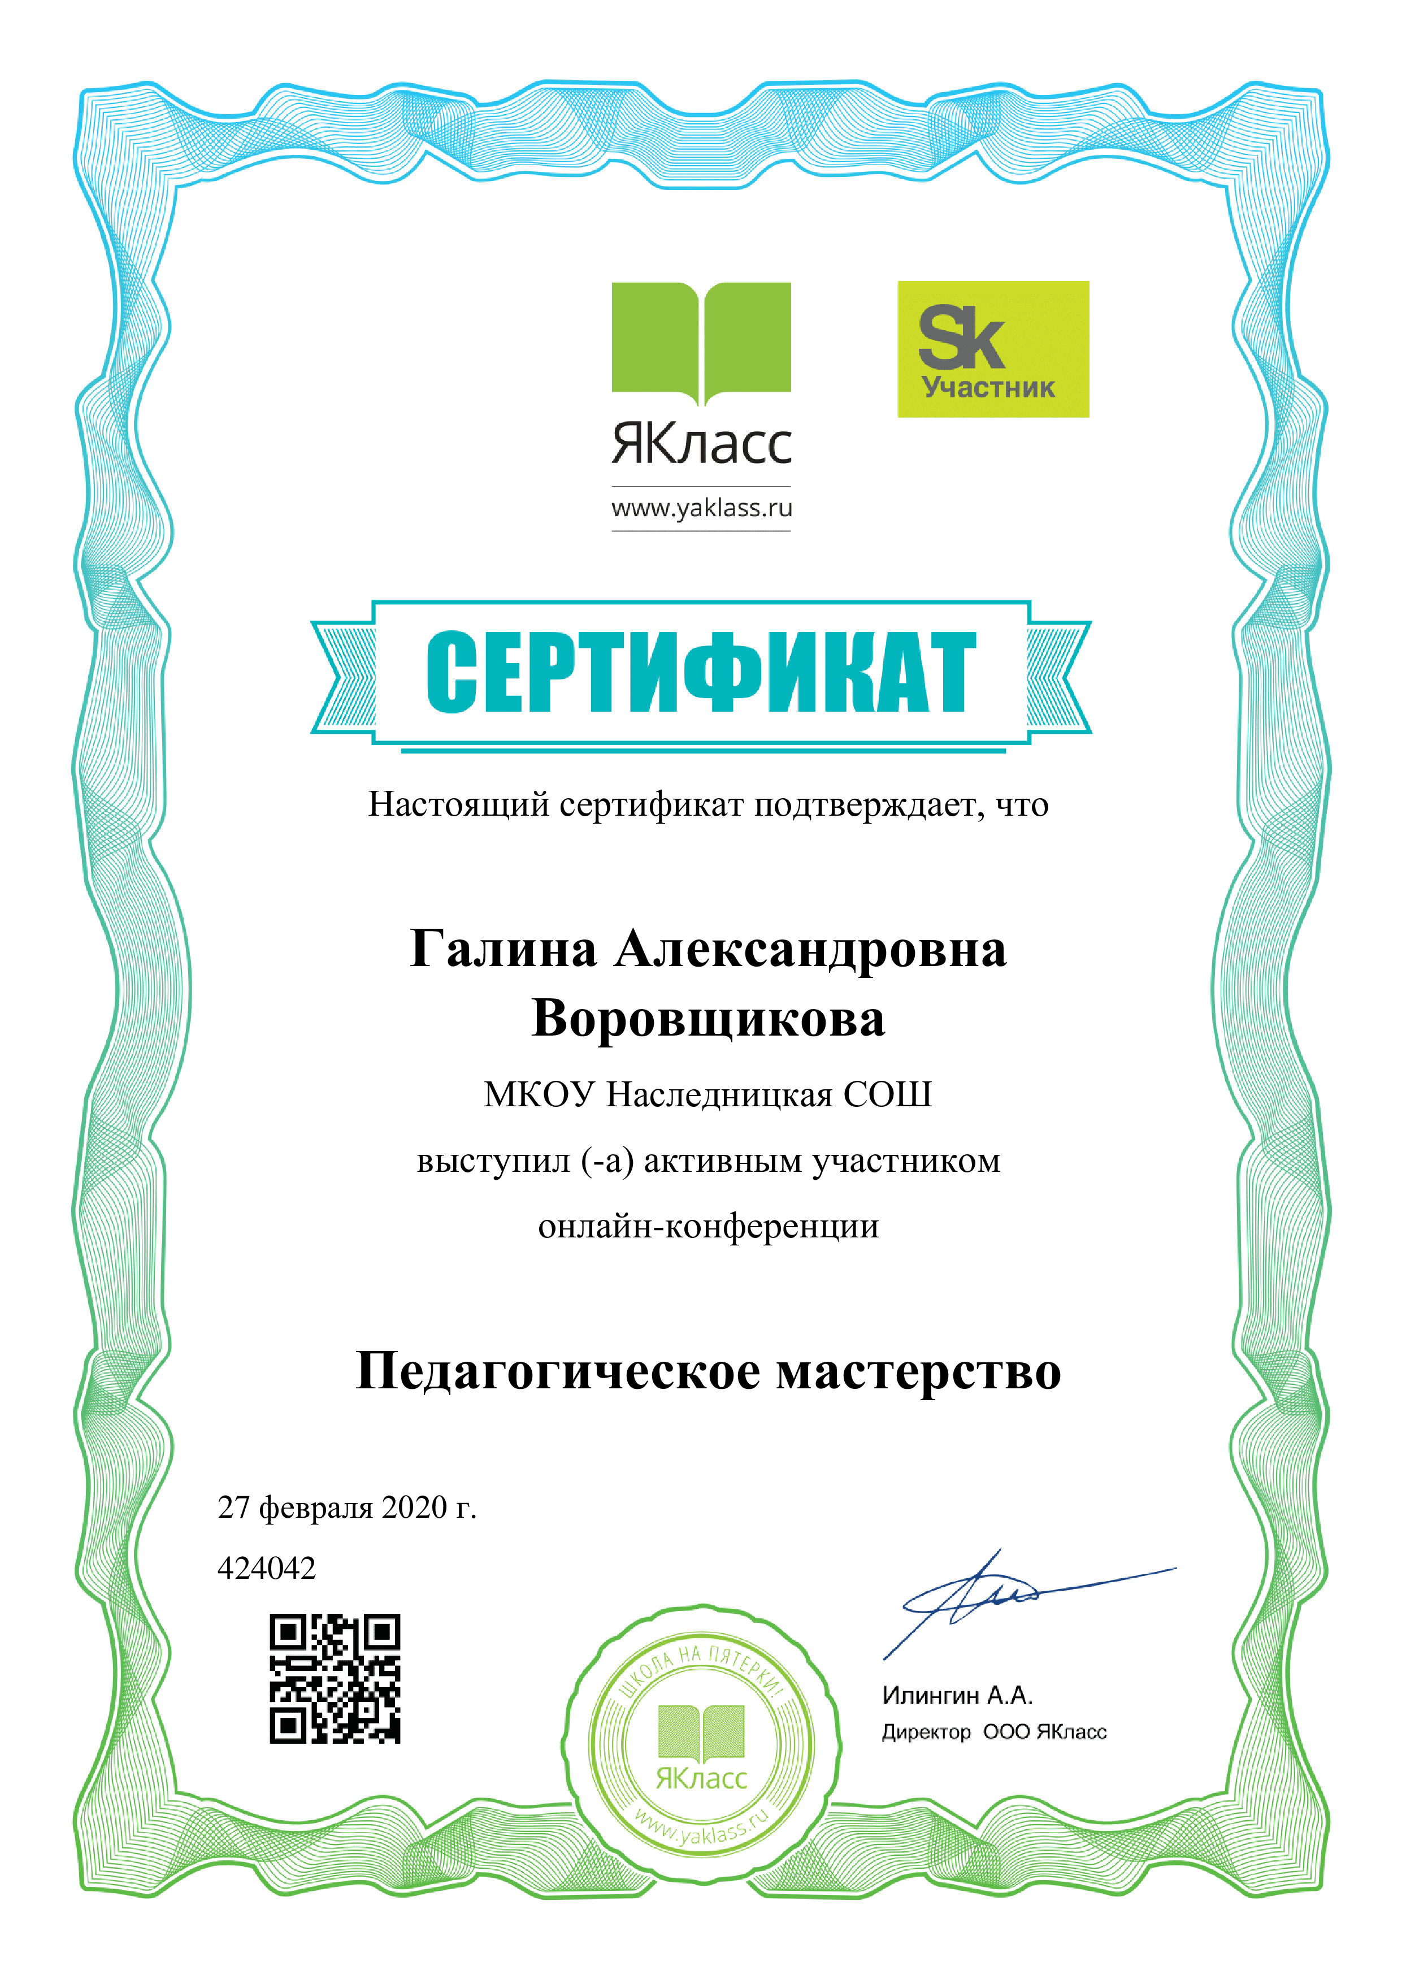
Участник вебинара(8часов»  Издательский дом «Федоров»  «Всероссийская онлайн-конференция. Повышение качества образования: основные проблемы и перспективы» |  | 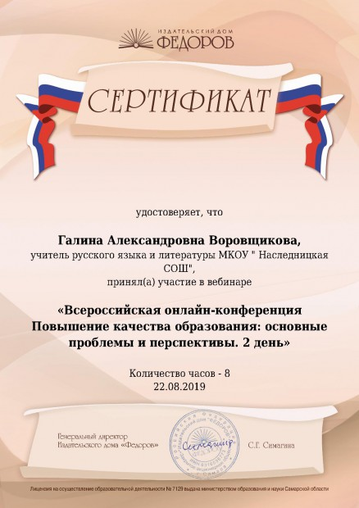
УЧАСТИЕ ПЕДАГОГА В ПЕДАГОГИЧЕСКИХ ИНТЕРНЕТ-СООБЩЕСТВАХ ПО ОБМЕНУ ОПЫТОМ
название | ссылка
Сетевой проект "Педпортал" | https://vorovschikovagalinaaleksandrovna.pedportal.net/
Сетевой проект «Могу писать» | https://mogu-pisat.ru/kabinet/user/52794/portfolio/?backurl=%2Fkabinet%2F
Сетевой проект «Прошколу.ру» | https://proshkolu.ru/user/galina19661959/folder/
Социальная сеть работников образования | https://nsportal.ru/vorovshchikovagalinaaleksandrovna
Всероссийский интернет-педсовет | https://pedsovet.org/articles/article/listOwned
Интернет-обучение для детей «Онлайн-школа Фоксфорд» | https://foxford.ru/teacher-dashboard/school_classes/yrz3ta
Педагогическое сообщество «УРОК.РФ» | https://xn--j1ahfl.xn--p1ai/lk/messages
Образовательная платформа LECTA | https://lecta.rosuchebnik.ru/
Инфоурок | https://infourok.ru/user/vorovschikovag-galina-aleksandrovna
Образовательный портал «Совушка» | https://kssovushka.ru/
Академия вашего образования  Образовательный портал «Знанио» | https://do-zaochnoe.com/test-vneurochnaya-deyatelnost-v-obrazovatelnom-uchrezhdenii-v-ramkah-fgos/?action-rcl=login  https://znanio.ru/person/z36918721
Вебинары, конференции и семинары на сайте «Российский учебник», «Фоксфорд»,»ЯКЛАСС» в которых учитель принял участие
Ссылка: https://uchportfolio.ru/s2650687569/?page=58662
№ | Файл | Описание
1 | 1561852699.jpg | Технология проблемного обучения
2 | 975683321.jpg | Образовательный веб-квест на уроках русского языка
3 | 1822436899.jpg | Цифровой помощник педагога
4 |  | Как дополнительно заработать педагогу
5 | 524316266.jpg | Значение педагогики успешности в развитии творческих и интеллектуальных способностей учащихся
6 | 1635191895.jpg | Формирование рефлексивных умений учащихся
7 | 1277541587.jpg | Орфографический анализ на ОГЭ
8 | 625195545.jpg | Кибербезопасность в школе
9 | 1613979280.jpg | Подготовка к региональному этапу олимпиады школьников
10 | 1851165965.jpg | Что нужно знать педагогу и его ученикам о цифровой безопасности?
11 | 1584431743.jpg | Цифровая дидактика
12 | 1374313716.jpg | Медианар «Культура речи педагога как инструмент в решении коммуникативных задач»
13 | 626596477.jpg | Педагогическая толерантность как профессиональное качество современного педагога
14 | 1153252689.jpg | Основы педагогического дизайна: изучаем современные инструменты создания интересных и эффективных уроков
15 | 999718524.jpg | Как обеспечить интерактивность урока цифровыми инструментами?
16 | 1566687235.jpg | Дидактическая мультипликация. Мультфильм как ответ на учебный вопрос
17 | 1694410925.jpg | Планирование пространства в классе
18 | 777179643.jpg | «Всероссийская онлайн-конференция Повышение качества образования: основные проблемы и перспективы. 2 день»!
19 | 903761181.jpg | Подготовка и проведение ВПР и ВСОКО
20 | 1223366705.jpg | Методический портфель учителя русского языка
21 | 1451246510.jpg | Основные ошибки ЕГЭ 2019
22 | 1450830172.jpg | Качество школьного образования
23 | 457924605.jpg | Почему мы делаем орфоэпические ошибки
24 | 769495022.jpg | Индивидуальный проект в старшей школе. Часто задаваемые вопросы
25 | 977438008.jpg | Как интересно провести первый урок по русскому языку...
26 | 1391189496.jpg | Проектная деятельность на уроках русского языка
27 | 1058130683.jpg | Лекция "Традиции и новации повышения квалификации учителей"
28 | 1530235987.jpg | Мастер-класс "Цифровые инструменты в образовательном проекте"
29 | 706618914.jpg | Воркшоп. "Проектирование уроков, направленных на развитие мягких компетенций"
30 | 1528554765.jpg | Мастер-класс «Мотивационный дизайн рабочей предметной программы»
31 | 795849071.jpg | Мастер-класс "Чему учить: мировые тренды развития образовательной политики и практики проектирования содержания образования"
32 | 1269963218.jpg | Образовательные ресурсы для организации уроков русского языка и литературы
33 | 1924418908.jpg | Современные формы работы с УМК " Горизонты" 10-11 класс
34 | 1388459904.jpg | Творчество как неотъемлемый компонент личности современного педагога
35 | 802715839.jpg | Обеспечение единства образовательной и воспитательной среды-основная задача педагога
36 | 1380860946.jpg | Летнее оздоровление: нестандартный подход к стандартной ситуации.
37 | 573681494.jpg | Здоровье педагога как профессиональная ценность и залог успешного образовательного процесса
38 | 1076152239.jpg | Эмпатия как социально значимое качество современного педагога
39 | 540241914.jpg | Школа для родителей. Как помочь ребенку развить читательские умения
40 | 1169497623.jpg | Русский язык и литература. Цифровой контент на лето
41 | 671532923.jpg | Национальный корпус русского языка
42 | 282096252.jpg | Использование видеоматериалов на уроках литературы
43 | 1604659216.jpg | Сервисы для создания дидактический игр
44 | 1330629220.jpg | Активные и интерактивные приемы на уроке русского языка
45 | 953859113.jpg | Медийно-информационная грамотность в школьной программе
46 | 669325238.jpg | Проект и исследование на уроке русского языка
47 | 1022243928.jpg | Основная общеобразовательная программа школы
48 | 1616126001.jpg | Спринт -подготовка к егэ по русскому языку.якласс
49 | 1189516923.jpg | Международное исследование
50 | 984910935.jpg | Доступные инструменты для экологического просвещения
51 | 1273612299.jpeg | Организация учебной деятельности по подготовке к егэ
52 | 972180789.jpg | Синдром дефицита внимания
53 | 820893229.jpg | Движение на уроках. использование нейропсихологических методик при обучении детей поколения z
54 | 1351690491.jpg | ЕГЭ по русскому языку
55 | 1543486585.jpg | Проектирование учебного плана ООП ООО
56 | 854666021.jpg | Национальная система учительского роста
57 | 695560076.jpg | Движение на уроках
УЧАСТИЕ В ПРОФЕССИОНАЛЬНЫХ КОНКУРСАХ, ОРГАНИЗОВАННЫХ МИНИСТЕРСТВОМ ОБРАЗОВАНИЯ И НАУКИ РОССИЙСКОЙ ФЕДЕРАЦИИ( МУНИЦИПАЛЬНЫЙ, РЕГИОНАЛЬНЫЙ И ФЕДЕРАЛЬНЫЙ )
На муниципальном уровне | На региональном уровне | На федеральном уровне
Победитель конкурса методических разработок «Герои Отечества-наши земляки»,2019год | Победитель регионального этапа международного конкурса методических разработок « Уроки Победы» «Лучший урок русского языка»,2019год | Медаль  «Система образования 2017год.Передовой опыт образовательных организаций»  г. Москва
Победитель конкурсного отбора лучших учителей муниципальных общеобразовательных учреждений, имеющих высокие результаты обучения и воспитания,2014год | Участник регионального этапа международного конкурса методических разработок « Уроки Победы». «Лучший классный час»2019год | Федеральное агентство по  образованию  Участник Всероссийского конкурса «Растим патриотов России»,2008год  г. Москва
3 место в районном конкурсе педагогических эссе «Учить детей, что может быть прекрасней?»,2013год | Победитель конкурса лучших учителей Челябинской области в рамках приоритетного национального проекта «Образования»,2012 год | Диплом лауреата- победителя Всероссийской выставки образовательных  учреждений,2017год  г. Москва.
Победитель III районного конкурса профессионального мастерства «Учитель словесности»,2019год | Победитель областного конкурса творческих работ педагогов  « Что я расскажу детям о войне?»,2010год
Призер , 2 место муниципального конкурса «Я иду на урок»,2020год | Участник областного конкурса методических разработок «Герои Отечества-наши земляки»,2019год

ПООЩРЕНИЯ ПРОФЕССИОНАЛЬНОЙ ДЕЯТЕЛЬНОСТИ УЧАСТНИКА.

На муниципальном уровне | На региональном уровне | На федеральном уровне
Почетная грамота за личный вклад в достижение высоких результатов учащихся по итогам Единого государственного экзамена в 2015 году | .Почетная грамота Министерства образования и науки Челябинской области за многолетний плодотворный труд и творческий подход в деле обучения и воспитания подрастающего поколения ,2006г | Научно-образовательный центр педагогических проектов .г. Москва  Победитель во Всероссийском педагогическом конкурсе  «Рабочая программа педагога в соответствии с ФГОС»,2019год
Почетная грамота за личный вклад в достижение высоких результатов учащихся по итогам Единого государственного экзамена в 2017 году | Грамота Министерства образования и науки Челябинской области за высокий профессионализм ,2005 | Научно-образовательный центр педагогических проектов .г. Москва  Победитель во Всероссийском педагогическом конкурсе  «Лучший учитель-предметник»,2019год
.Почетная грамота за многолетний, плодотворный труд, в связи с юбилеем школы ,2016год | Благодарственное письмо ректора ЧГПУ В,В.Садырина за поддержку молодого специалиста,2014год | Международный ресурсный центр « Достижение» г.Москва  Победитель международного конкурса «И помнит мир спасенный».
Почетная грамота за грамотное и эффективное управление образовательным учреждением, приказ № 352 от 01.10.2013 | Благодарность за участие в подготовке и проведении первого регионального краеведческого диктанта ,2017год | Академия народной энциклопедии. Общероссийский инновационный проект « Моя Россия».  Победитель международного конкурса научно-исследовательских работ
.Грамота за многолетний добросовестный труд и в связи с 100-летним юбилеем общеобразовательного учреждения,2008год | Свидетельство участника областного конкурса «Методическая разработка мероприятия, посвященного Дню Героев Отечества» | Центр развития молодежи. Грамота за организацию и проведение конкурса-исследования орфографической грамотности «Грамотей+»
Диплом за личный вклад в укрепление материально- технической базы учреждения, создания современных условий |  | Научно-образовательный центр педагогических проектов. г.Москва  Диплом 1 степени по итогам Всероссийского профессионального педагогического конкурса «Современные образовательные технологии»,2020год
Грамота за планомерную работу с ученическим коллективом по самоуправлению |  | Академия педагогических проектов. г.Москва. Благодарственное письмо за высокий результат участия в педагогических конкурсах,2019год
Благодарность отдела МВД России по Брединскому району за участие в охране общественного порядка и общественной безопасности,2017год |  | Инфоурок.Благодарность за существенный вклад в методическое обеспечение учебного процесса,2019год
Грамота за значительные успехи в организации и совершенствовании образовательной и воспитательной деятельности. Распоряжение Администрации Брединского муниципального района от 17 августа 2018 год № 531-к |  | Академия педагогических проектов. г.Москва. Благодарственное письмо за участие в международном конкурсе с авторской работой «Распространение опыта работы»,2020год
Грамота за активное участие в методической работе на уровне района, внедрение проектной и исследовательской технологии в образовательный процесс ,2011год |  | Благодарственное письмо редакции Всероссийского издания СМИ « Альманах педагога» за активное участие в работе издания,2020
Благодарность за активное участие школьников в районном конкурсе исследовательских работ ,2013год |  | Центр роста талантливых детей и педагогов «Эйнштейн». Благодарность за подготовку дипломантов 3 степени дистанционной научно- практической конференции « Молодой ученый»,2020
 |  | Академия педагогических проектов. г. Москва. Благодарственное письмо за подготовку участника Всероссийского конкурса «Без срока давности», авторская работа « Кто с мечом к нам придет, тот от меча и погибнет»2020год
 |  | Академия педагогических проектов. г. Москва. Благодарственное письмо за участие во Всероссийском конкурсе с авторской работой «Эхо любви»2020год
 |  | Академия педагогических проектов. г. Москва. Благодарственное письмо за участие в Всероссийском конкурсе « Уроки Победы» с авторской работой «Женщина, война…»,2020год

Общественная деятельность.

